32、没有判空（对任不确定来源数据都要保持不信任）

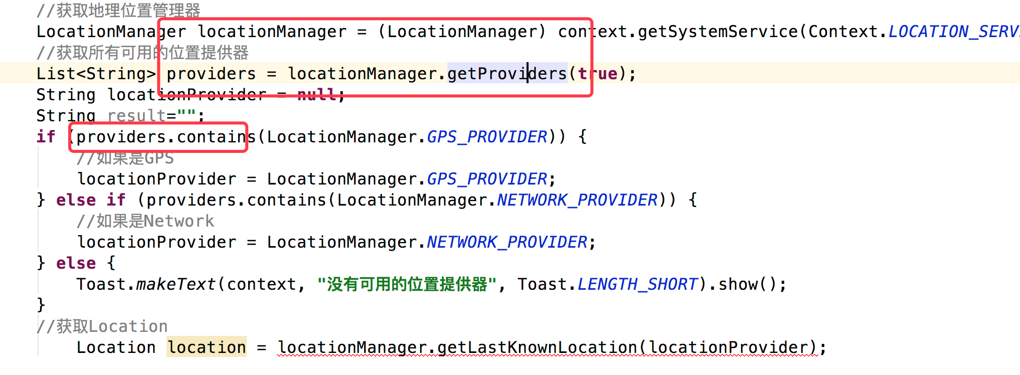

33、尝试使用高德的定位服务



34、自定义方法尽量不要使用和系统方法同名，符合业务语义即可



35、为什么不用putString呢？倒不是说错，如果有你的考虑写到follow里边

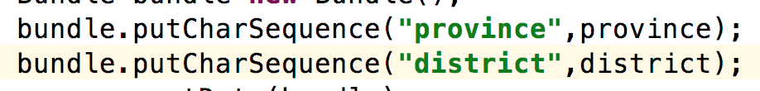

36、id命名要符合一定规范，例如“模块-功能-组件”，同为音乐列表，但id可能分别为：home-music-list和search-music-list。

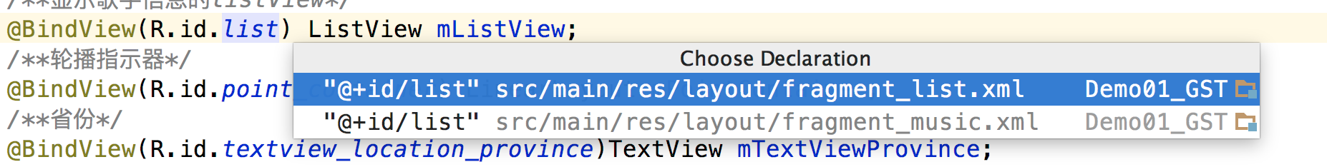

37、每次都销毁fragment并创建新的？性能低下且体验较差。

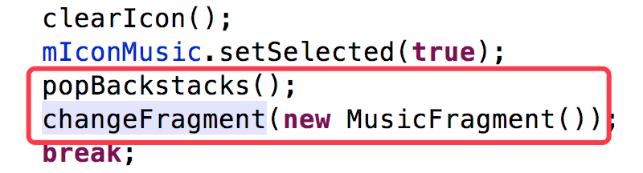

38、map页无标题栏（APP整体风格）

39、如果在启动页定位成功，但是地图页定位失败呢？



40、尝试抽离baseactivity提供基础服务。